Деятельность обучающегося соответствует требованиям | 6-7 баллов
Выполнены отдельные операции | 4-5 баллов
Деятельность обучающегося не соответствует требованиям | 0-3 балла

Ваш колледж (техникум) организует проведение заключительного этапа всероссийского конкурса рабочих профессий по нескольким направлениям.
Вам поручено организовать досуг участников конкурса, живущих в разных концах России. В основном это юноши. Вы связались с ними и выяснили их предпочтения. Все они поддержали идею провести день на природе, получив практически экстремальную физическую нагрузку и незабываемые впечатления.
Вы вышли на сайтTurportal63.ru, предлагающий различные туристические маршруты.
Бегло просмотрите описание маршрутов. Выберите и запишите номера тех маршрутов, которые могли бы привлечь ваших гостей.
На выполнение задания отводится 3 минуты.

_________________________________________________________

1 | 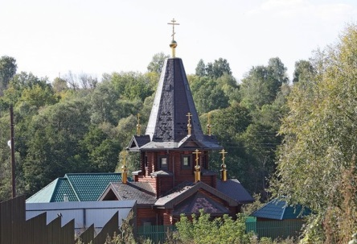 | Село Старая Бинарадка, где находится конный клуб «Прованс», является одним из красивейших сел Самарской области. Оно отличается необычайно красивой природой и безумной энергетикой. Именно этим объясняется рождение конного туристического маршрута «Прошлое рядом», в котором открывается история этого села и его достопримечательности. Кроме того, поход верхом на лошадях – именно та серьезная физическая нагрузка, что нужна городским жителям.
2 |  | Вы познакомитесь с профессиональными каюрами и владельцами питомника из 26 собак, известными путешественниками, организаторами и участниками экспедиций и гонок на собачьих упряжках, которые расскажут вам об удивительной жизни вместе с хаски.  Вы пообщаетесь и сфотографируетесь со всеми собаками. Каюры покажут снаряжение ездовой собаки для зимы и лета, расскажут про принцип управления упряжкой.
3 | 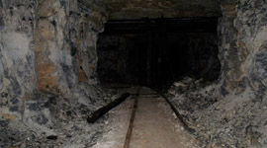 | Сокские штольни находятся в месте слияния рек Сок и Волга, недалеко от Самары. Штольни относились к Сокскому карьеру и образовались в результате использования закрытого метода добычи щебня. Протяженность ходов более 40 километров, площадь подземных лабиринтов составляет более  50 гектаров. Это прогулка в мир темного и захватывающего доступна людям любого возраста и физического состояния. Главное, чтобы вы любили пешие походы и дружили с камерой. Фотографии вас не разочаруют.
4 | 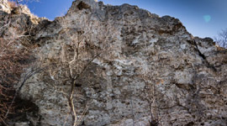 | Гора Барсук – это одна из вершин Сокольих гор близ города Самара. С запада она ограничивается прибрежным скалистым обрывом. Место известно своим отличным видом, относительно диким пляжем, близостью от пещеры Братьев Греве. А еще это оборудованный страховочными элементами скалодром.  К альпинистскому снаряжению допускаются лица старше 16 лет. Снаряжение предоставляется.
5 | 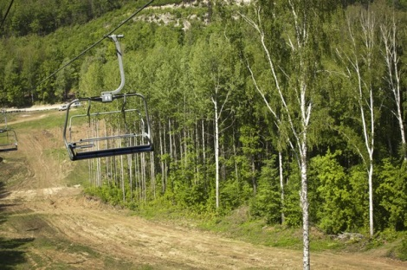 | Сокольи горы. В этом путешествии вы подниметесь на современном кресельном подъемнике на самую вершину Горнолыжного комплекса «СОК» Красная Глинка.  Вы попадете на видовую площадку, где вам откроются виды на Жигулевские горы, гору Тип-Тяв и поселок Красная Глинка.  Вас будет сопровождать опытный гид, который с удовольствием поделится с вами своими знаниями.
6 | 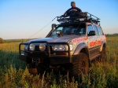 | Джиппинг по Сокольим горам  У вас будет возможность за один поход проехаться на джипе по пересеченной местности и сесть за руль квадроцикла. Автомобиль: TОYOTA LandCruiser 80 (экспедиционный тюнинг). Маршрут проходит по Сокольим горам и Царевщине, в маршрут включены видовые площадки.  А еще вас ждет участие в гонке (допускаются лица старше 16 лет), где задействовано 6 квадроциклов разной мощности, велосипеды, байдарки.
7 | 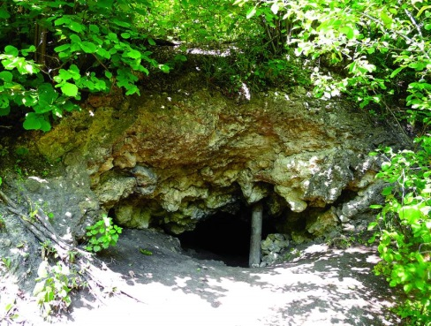 | Пещера Стеньки Разина. Маршрут знакомит с историей двух русских сел Самарской Луки – Малая и Большая Рязань, с природными и культурными достопримечательностями этих мест. Среди местных жителей передается из уст в уста легенда о том, что в 17 веке в пещере не однажды укрывался Стенька Разин со своими людьми, поэтому она и носит в народе его имя.  Маршрут доступен, оборудован местами для отдыха. Недалеко от пещеры есть несколько обустроенных родников.
8 | 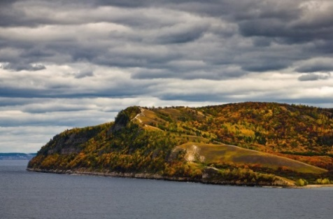 | Молодецкий курган издавна привлекал внимание многих знаменитых ученых и путешественников. В народе о нем слагали песни, легенды и баллады. Молодецкий курган тесно связан в преданиях с именами и деяниями Степана Разина, его атаманов и вольницы. Недалеко от кургана стоит одно из самых старинных сел Самарской Луки – село Жигули.  Посетить маршрут можно как группой, так и индивидуально. На вершину ведет удобная тропа, для экскурсионных групп организуются чаепитие и обеды на природе.

Инструмент проверки
Маршруты 1, 4, 6

Подсчет баллов:
Указано 6-8 ссылок
Да | Нет
проверка прекращена, 0 баллов | продолжение проверки
Верно указаны 3 маршрута |  | 5 баллов
Верно указаны 2 маршрута |  | 3 балла
Верно указан 1 маршрут |  | 1 балл
Не указано неверных маршрутов  (при наличии хотя бы одного указания на верный маршрут) |  | 1 балл
Соблюдение нормы времени  (при наличии хотя бы одного указания на верный маршрут) |  | 1 балл
Максимальный балл |  | 7 баллов

Использованный источник
Туристические маршруты Самарской области // Turportal63.ru. Путеводитель по Самарской области: [Сайт]. – Режим доступа: https://turportal63.ru/marshrut/.

